Информация
о доступности объектов
ОГБУ «Введенский геронтологический центр » жилой корпус №1
№  п/п | Мероприятия по обеспечению доступности объектов и слуг для инвалидов | Перечисление выполненных мероприятий для инвалидов различных категорий  (инвалиды, передвигающиеся на кресло-колясках, инвалиды с поражением опорно-двигательного аппарата, инвалидов с нарушением зрения, слуха с ментльными нарушениями) | Фото
 | Обеспечено выделение на автостоянке не менее 10% мест для парковки автомобилей инвалидами  Указать номер телефона специалиста, который может встретить на стоянке автотранспорта или ближайшей остановке и оказать помощь в сопровождении до объекта | Имеется парковка для транспорта инвалидов. Оборудовано 4 парковочных места .  Если имеются ограничения передвижения инвалида, можете позвонить по телефону (4742) 75-63-11 и вызвать специалиста для сопровождения.  . | 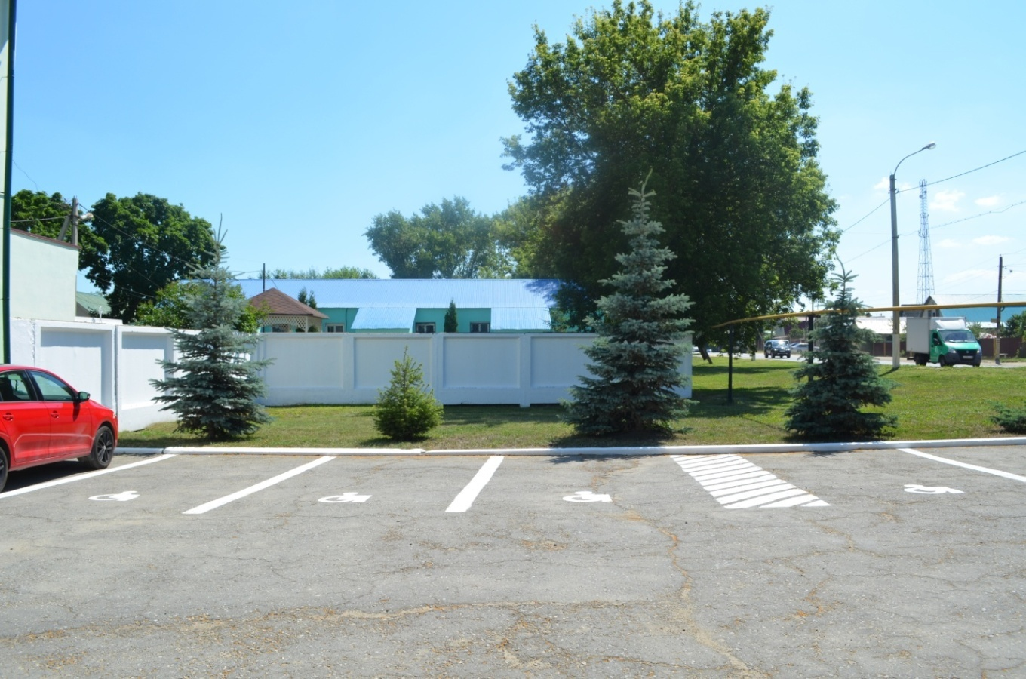
 | Обеспечена возможность самостоятельного передвижения по территории объекта (при наличии территории у объекта) | Территория учреждения ровная, отсутствуют перепады высот, асфальтирована, ширина путей движения позволяет проехать на коляске. | Фото территории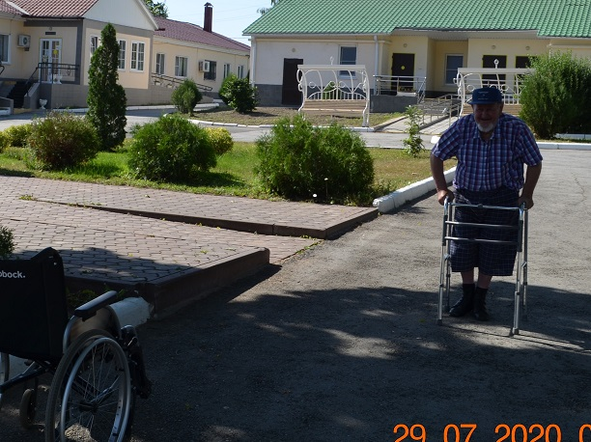
 | Обеспечено устройство входных групп с учетом потребностей инвалидов различных категорий (К,О,С,Г,У) | Входная группа в корпус оборудована пандусом, небольшой лестницей, установлены ограждения. Дверные проемы широкие, без порожка, позволяют проехать инвалиду колясочнику без посторонней помощи. Дверные проемы и дверное полотно обозначены контрастной желтой маркировкой лентой и кругами, Установлена кнопка вызова персонала, информационные знаки со шрифтом Брайля. Имеется контрастная маркировка на ступенях и пандусе, предупреждающие тактильные знаки. | 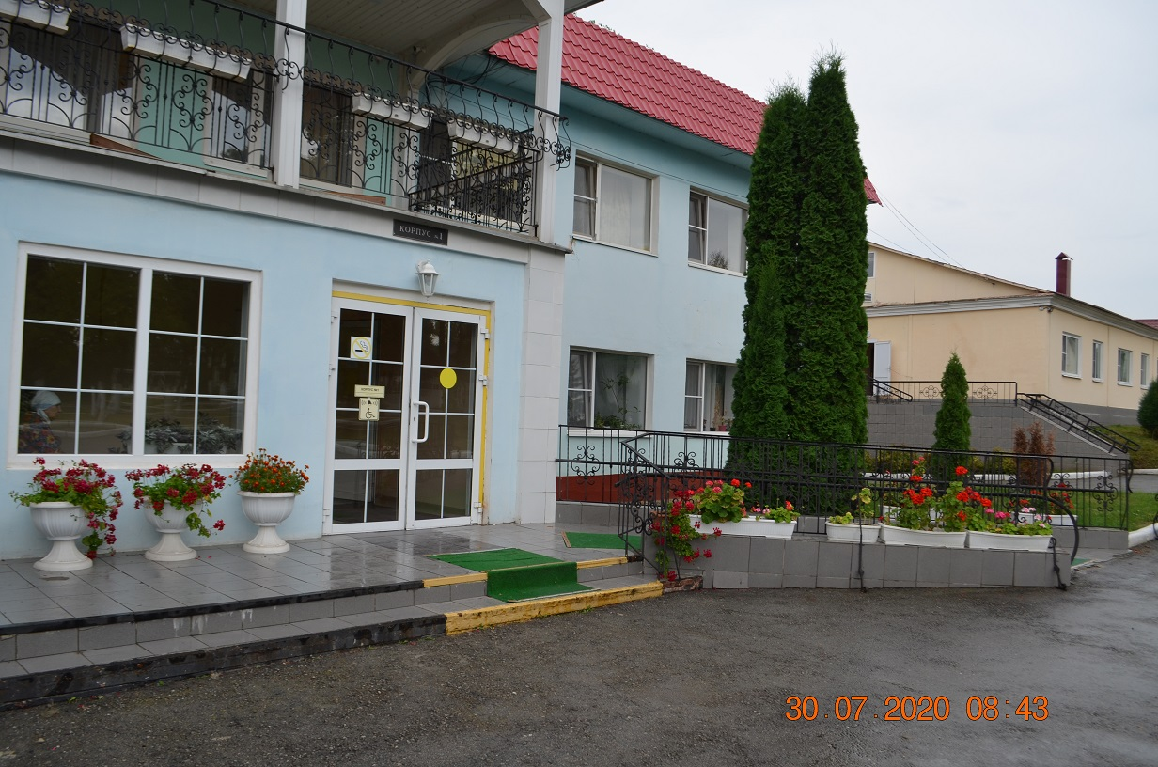
 | Обеспечена доступность для инвалидов мест предоставления услуг | В корпусе созданы условия для предоставления услуг инвалидам. Дверные проемы расширены для, свободного передвижения на колясках, установлены контрастные полосы и предупреждающие знаки, обозначены помещения знаками с выпуклым шрифтом Брайля. | 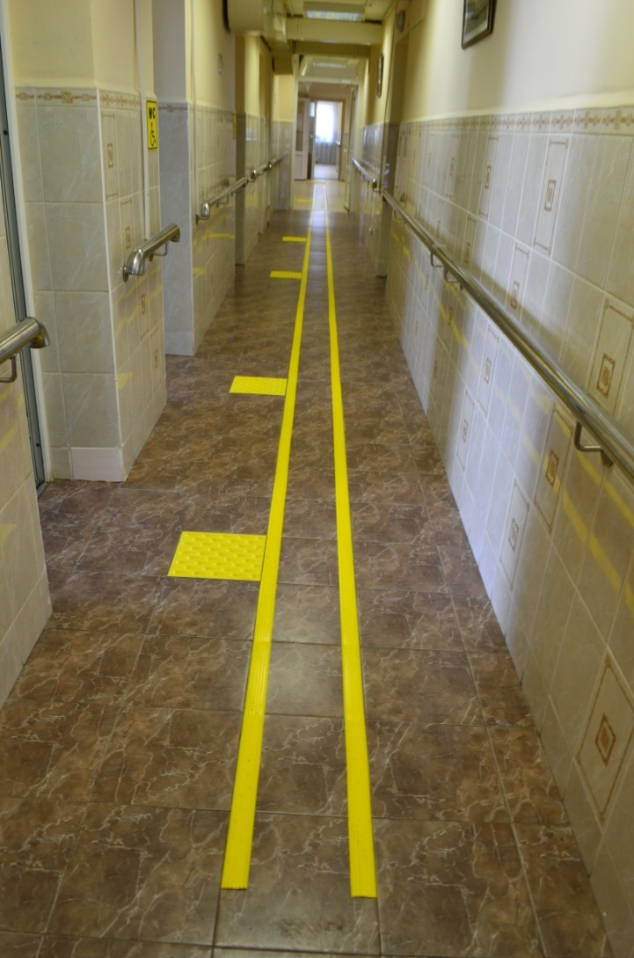
 | Обеспечено устройство санитарных узлов с учетом потребностей инвалидов (К,О,С,Г,У) | Санитарные узлы оборудованы дверными проемами для свободного передвижения инвалидов- колясочников, без порожков Установлены поручни, крючки для тростей и костылей. | 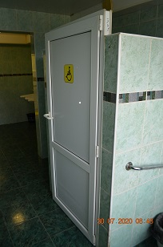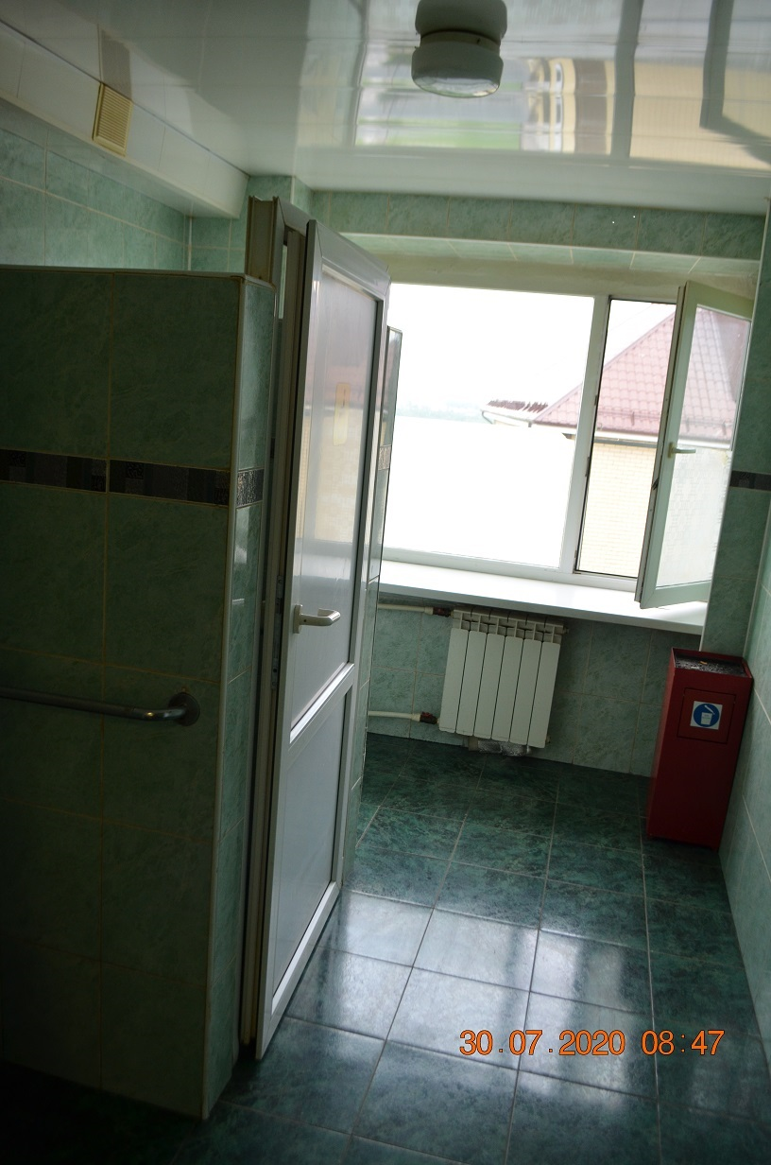
 | Обеспечена возможность самостоятельного передвижения инвалидов по объекту (наличие поручней, лифтов, подъемников, ступенькоходов и др.) | В корпусе обеспечена возможность самостоятельного передвижения инвалидов Имеются поручни. Дверные проемы позволяют передвижению на колясках, отсутствуют пороги, на второй этаж имеется кресло- подъемник. | 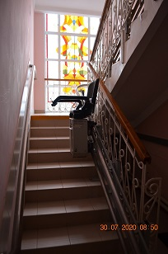  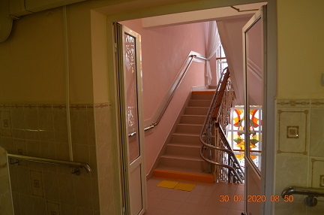
 | Обеспечено дублирование звуковой и зрительной информации, в т. ч. с использованием шрифта Брайля | Обеспечено дублирование зрительной информации. Наличие пиктограмм, мнемо-схемы, табличек на помещениях с контрастной окраской и выпуклым шрифтом Брайля. | 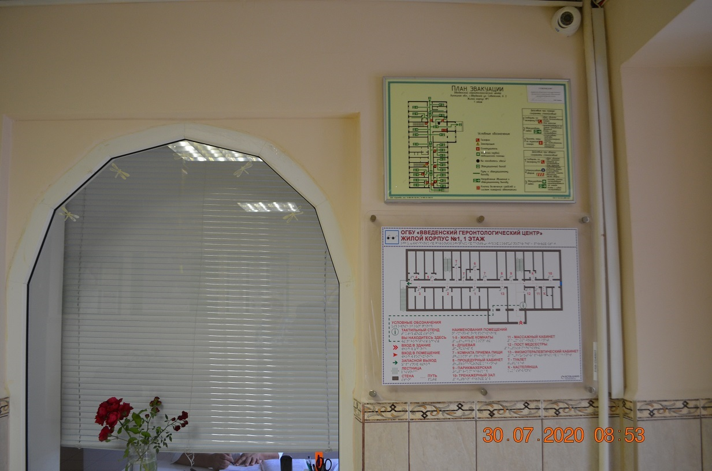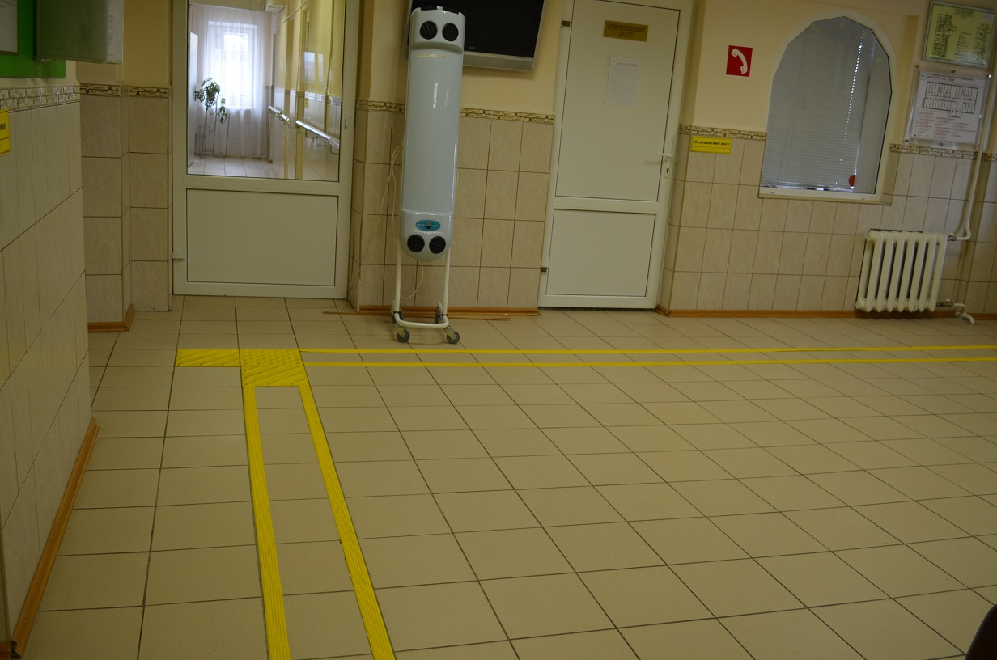
 | Обеспечено размещение оборудования и носителей информации с учетом потребностей инвалидов | Имеются стенды на высоте доступной колясочникам и информационные стенды на стойке на столике. | 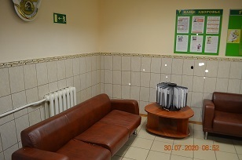
 | Проведено инструктирование/обучение сотрудников об условиях предоставления услуг инвалидам | Все сотрудники обучены и инструктированы об условиях предоставления услуг инвалидам
 | Обеспечена возможность предоставления услуг инвалидам по слуху с использованием русского жестового языка | Разрешен доступ со своим сурдопереводчиком. Организована связь с сурдопереводчиком по скайпу с Липецкой региональной организацией Всероссийское общество глухих.
 | Дополнительная информация о доступности на объекте | Оказание услуг инвалидам на объекте предоставляется с использованием специального транспортного средства с подъемником. Разрешен доступ на объект с собакой проводником.
 | Итоговая информация о доступности объекта  для инвалидов категорий К, О, С, Г, У | Доступно полностью для групп инвалидности О, С, Г,У .  Доступно частично для инвалидов – колясочников К : поручни на пандусе входной группы не соответствуют нормативам, нет поручней на путях движения второго этажа.

Информация
о доступности объектов
ОГБУ «Введенский геронтологический центр» жилой корпус №2
№  п/п | Мероприятия по обеспечению доступности объектов и слуг для инвалидов | Перечисление выполненных мероприятий для инвалидов различных категорий  (инвалиды, передвигающиеся на кресло-колясках, инвалиды с поражением опорно-двигательного аппарата, инвалидов с нарушением зрения, слуха с ментльными нарушениями) | Фото
 | Обеспечено выделение на автостоянке не менее 10% мест для парковки автомобилей инвалидами  Указать номер телефона специалиста, который может встретить на стоянке автотранспорта или ближайшей остановке и оказать помощь в сопровождении до объекта | Имеется парковка для транспорта инвалидов. Оборудовано 4 парковочных места .  Если имеются ограничения передвижения инвалида, можете позвонить по телефону (4742) 75-63-11 и вызвать специалиста для сопровождения.
 | Обеспечена возможность самостоятельного передвижения по территории объекта (при наличии территории у объекта) | Территория объекта ровная, без подъемов и перепадов, асфальтирована.Ширина движения путей свободно позволяет передвижению на кресле -коляске. | 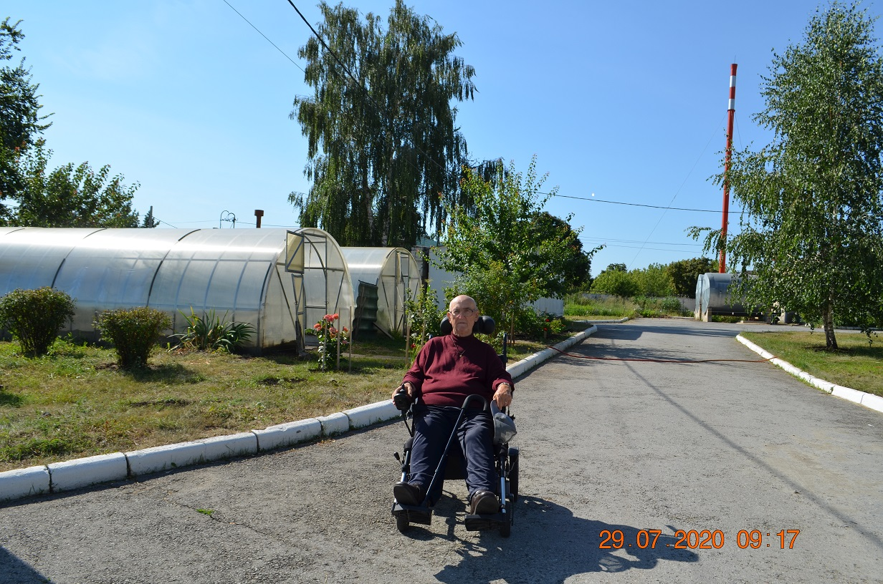
 | Обеспечено устройство входных групп с учетом потребностей инвалидов различных категорий (К,О,С,Г,У) | Входная группа оборудована лестничным маршем, пандусом, установлены поручни. Дверные проемы расширены, без порожек, обозначены контрастной желтой полосой и кругами. Установлена кнопка вызова, Имеется контрастная маркировка ступеней , пандуса и противоскользящее покрытие. | 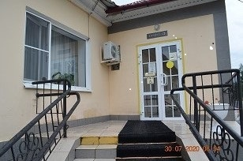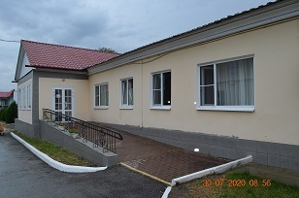
 | Обеспечена доступность для инвалидов мест предоставления услуг | В корпусе колясочники могут передвигаться по коридору свободно, в комнаты и санитарные узлы с помощью специалиста, дверные проемы меньше нормативных.
 | Обеспечено устройство санитарных узлов с учетом потребностей инвалидов (К,О,С,Г,У) | В санитарных комнатах установлены поручни, крючки для костылей, дверные проемы не предназначены для свободного передвижения колясочников, только с помощью специалиста. | 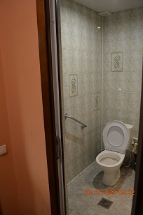
 | Обеспечена возможность самостоятельного передвижения инвалидов по объекту (наличие поручней, лифтов, подъемников, ступенькоходов и др.) | На путях передвижения установлены поручни, перепадов высот и порогов нет. | 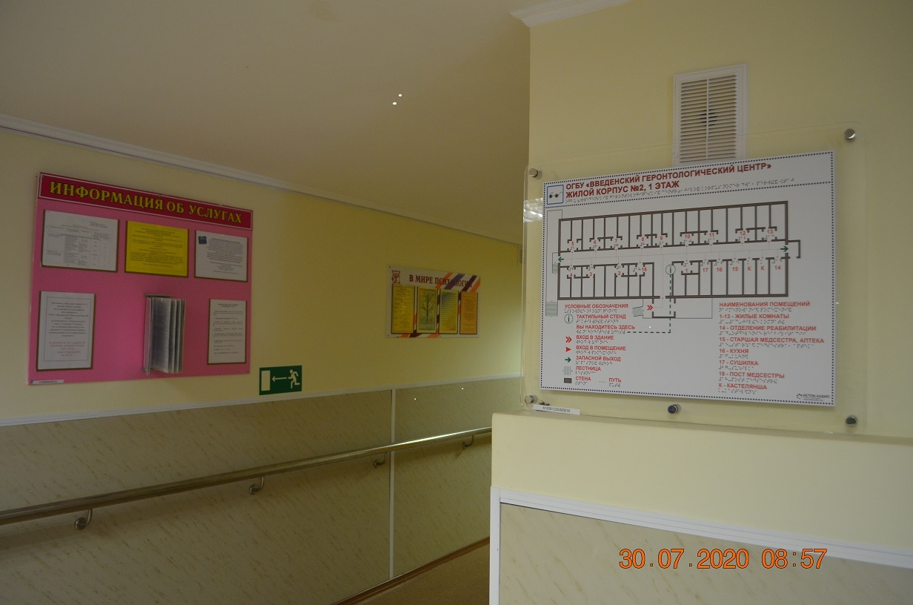
 | Обеспечено дублирование звуковой и зрительной информации, в т. ч. с использованием шрифта Брайля | обеспечено дублирование зрительной информации с использованием шрифта Брайля. Установлена мнемо-схема, таблички с названием кабинетов с выпуклым шрифтом Брайля. | 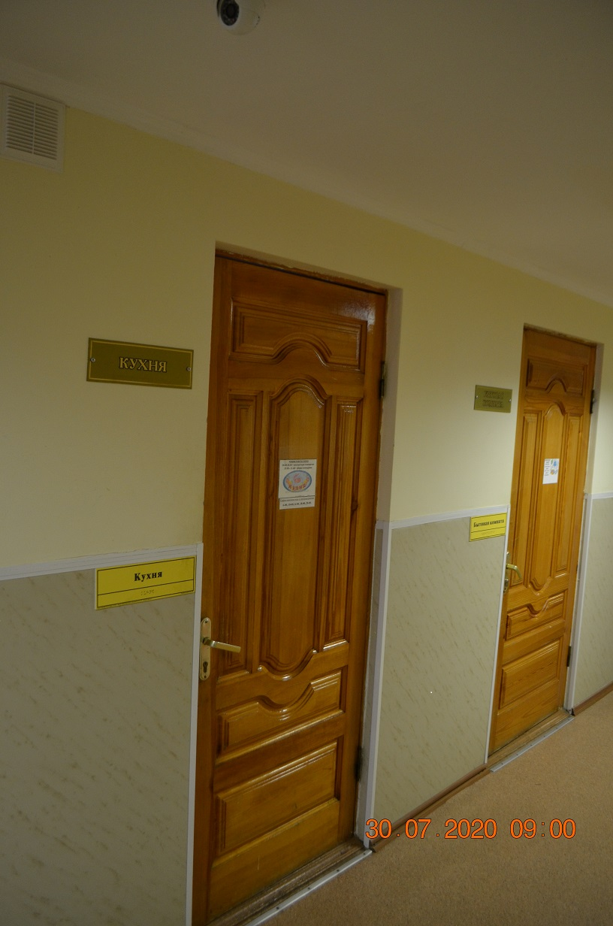
 | Обеспечено размещение оборудования и носителей информации с учетом потребностей инвалидов | Имеются стенды и общая информация на специальной стойке на столе | 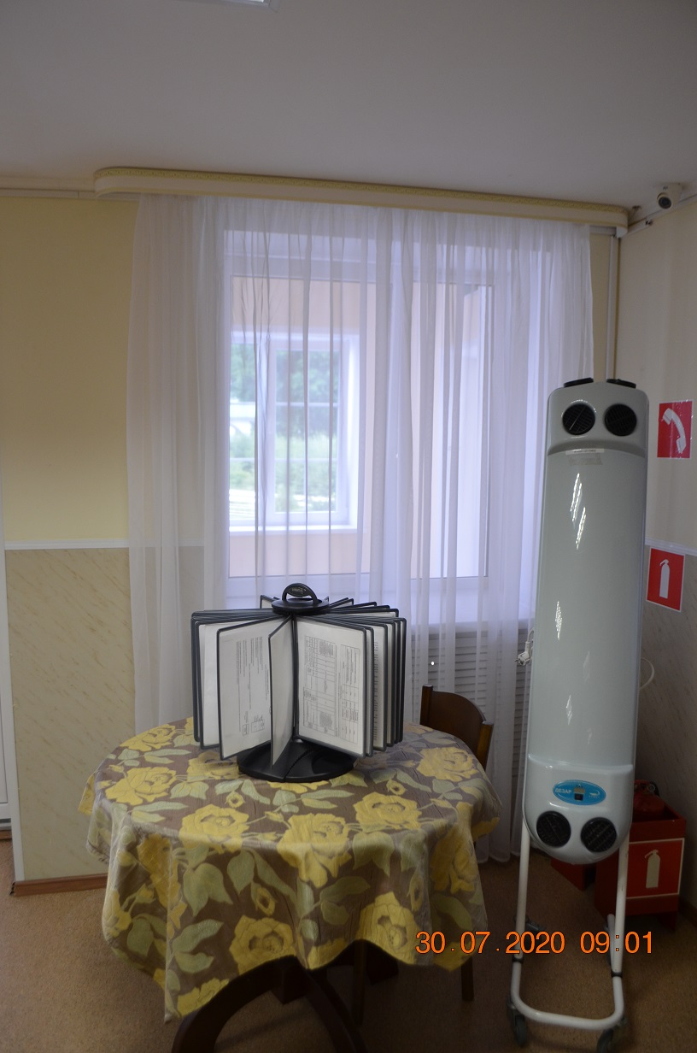
 | Проведено инструктирование/обучение сотрудников об условиях предоставления услуг инвалидам | Все сотрудники обучены и инструктированы об условиях предоставления услуг
 | Обеспечено сопровождение инвалидов по зрению и с нарушениями опорно-двигательного аппарата по территории объекта и оказание помощи в предоставлении услуг  Указать номер телефона специалиста, оказывающего услуги по сопровождению инвалидов | Оказываются услуги по передвижению инвалидов с ограниченными способностями передвижения.  Можно по телефону (4747)75-63-11 вызвать специалиста для сопровождения.
 | Обеспечена возможность предоставления услуг инвалидам по слуху с использованием русского жестового языка | Разрешен доступ со своим сурдопереводчиком и заключен договор с Липецким Региональным Всероссийским обществом глухих на оказание услуг сурдопереводчика по скайпу.
 | Дополнительная информация о доступности на объекте | На объекте оказываются услуги с использованием транспортного средства с подъемником.  Разрешен доступ с собакой - проводником.
 | Итоговая информация о доступности объекта  для инвалидов категорий К, О, С, Г, У | Доступно полностью для инвалидов групп О, С, Г, У.  Для инвалидов колясочников К доступно частично.

Информация о доступности объектов
ОГБУ «Введенский геронтологический центр» жилой корпус №3
№  п/п | Мероприятия по обеспечению доступности объектов и слуг для инвалидов | Перечисление выполненных мероприятий для инвалидов различных категорий  (инвалиды, передвигающиеся на кресло-колясках, инвалиды с поражением опорно-двигательного аппарата, инвалидов с нарушением зрения, слуха с ментльными нарушениями) | Фото
 | Обеспечено выделение на автостоянке не менее 10% мест для парковки автомобилей инвалидами .  Указать номер телефона специалиста, который может встретить на стоянке автотранспорта или ближайшей остановке и оказать помощь в сопровождении до объекта | Имеется парковка для транспорта инвалидов. Оборудовано 4 парковочных места  Если имеются ограничения передвижения инвалида, можете позвонить по телефону (4742) 75-63-11 и вызвать специалиста для сопровождения.
 | Обеспечена возможность самостоятельного передвижения по территории объекта (при наличии территории у объекта) | Территория ровная, без перепадов , асфальтирована. Пути движения широкие, для свободного передвижения колясочников.
 | Обеспечено устройство входных групп с учетом потребностей инвалидов различных категорий (К,О,С,Г,У) | Входные группы оборудованы лестничным маршем и пандусом. Установлено ограждение и поручни. Напольное покрытие противоскользящая плитка. Имеется контрастная маркировка на ступенях и пандусе. Дверные проемы расширены для свободного проезда колясочников. Обозначены контрастной желтой лентой и желтые круги на дверном полотне. Установлена кнопка вызова и таблички с выпуклым шрифтом Брайля. | 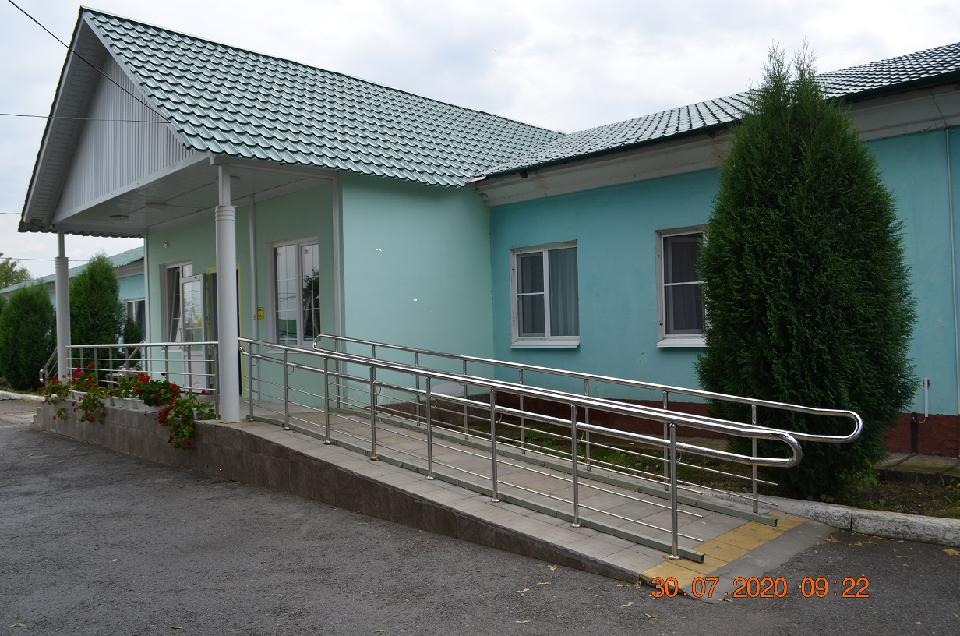
 |  |  | 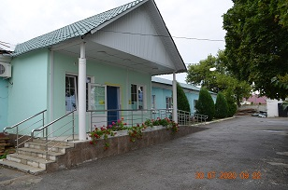
 | Обеспечена доступность для инвалидов мест предоставления услуг | Для получения услуг дверные проемы в жилые комнаты, санитарные узлы, медпост расширены для свободного проезда колясочников. Пути движения свободны, оборудованы поручнями, без порогов. | 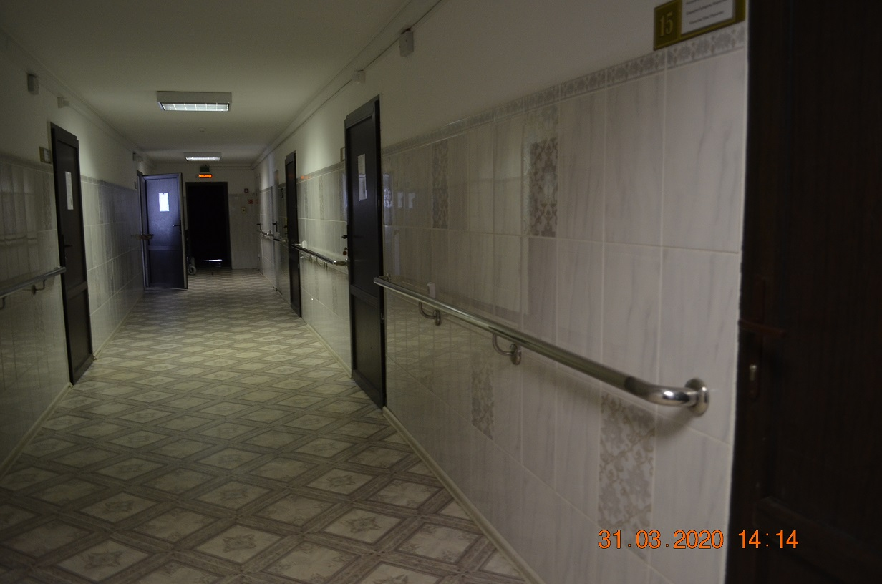
 | Обеспечено устройство санитарных узлов с учетом потребностей инвалидов (К,О,С,Г,У) | Санитарные комнаты оборудованы различными поручнями, крючками для тростей, дверные проемы расширены для свободного проезда колясочников. Площадь санитарного узла позволяет свободно разворачиваться и подъезжать к раковине и унитазу. Половое покрытие противоскользящая плитка. | 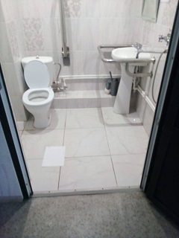
 | Обеспечена возможность самостоятельного передвижения инвалидов по объекту (наличие поручней, лифтов, подъемников, ступенькоходов и др.) | Обеспечена возможность свободно передвигаться по объекту, установлены поручни, поверхность пола ровная, без порогов. | 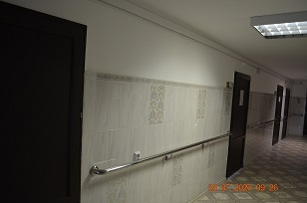
 | Обеспечено дублирование звуковой и зрительной информации, в т. ч. с использованием шрифта Брайля | обеспечено дублирование зрительной информации. Установлены на кабинетах таблички с выпуклым шрифтом Брайля. | 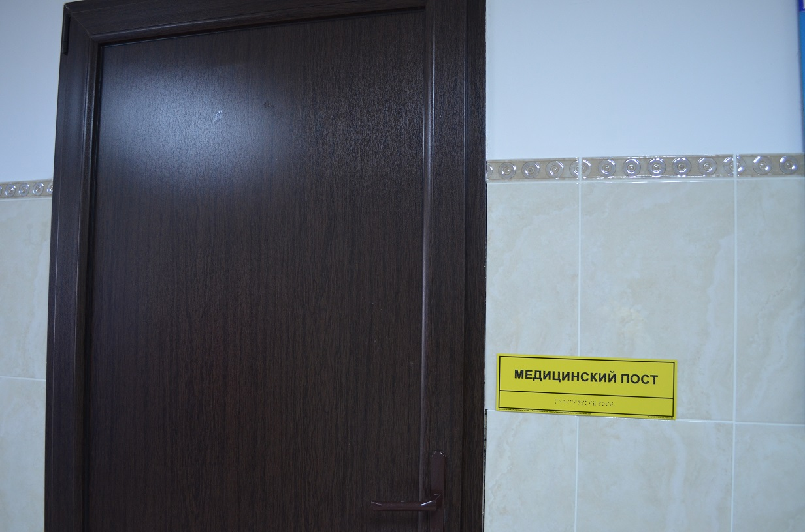
 | Обеспечено размещение оборудования и носителей информации с учетом потребностей инвалидов | На столе установлена специальная стойка с общей информацией. | 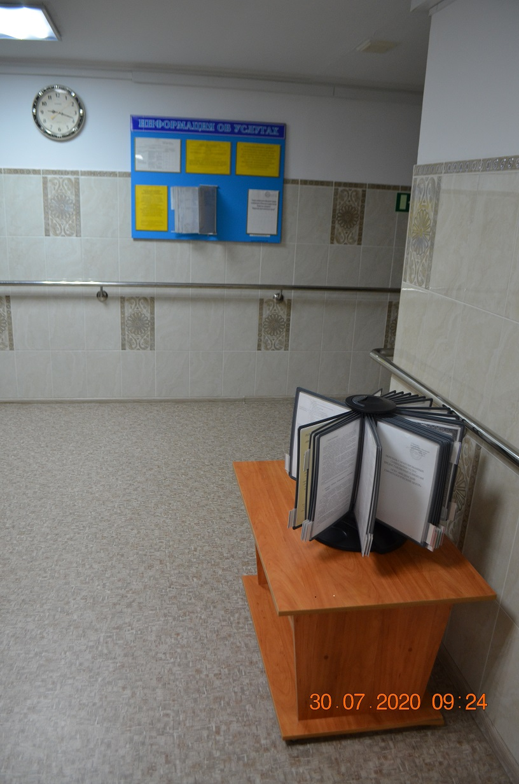
 | Проведено инструктирование/обучение сотрудников об условиях предоставления услуг инвалидам | Все сотрудники обучены и инструктированы об условиях предоставления услуг.
 | Обеспечено сопровождение инвалидов по зрению и с нарушениями опорно-двигательного аппарата по территории объекта и оказание помощи в предоставлении услуг.  Указать номер телефона специалиста, оказывающего услуги по сопровождению инвалидов | Обеспечена возможность передвижения инвалидов с ограниченными возможностями в сопровождении специалиста.  Можно вызвать по телефону (4742) 75-63-11
 | Обеспечена возможность предоставления услуг инвалидам по слуху с использованием русского жестового языка. | Разрешен доступ со своим сурдопереводчиком и заключен договор с Липецким Региональным Всероссийским обществом глухих на оказание услуг сурдопереводчика по скайпу.
 | Дополнительная информация о доступности на объекте | Оказываются услуги по предоставлению транспортного средства с подъемником. Разрешен доступ инвалида с собакой-проводником.
 | Итоговая информация о доступности объекта  для инвалидов категорий К, О, С, Г, У | Доступно полностью для инвалидов всех групп.  К, О, С, Г,У.

Информация
о доступности объектов
ОГБУ «Введенский геронтологический центр» административного корпуса
№  п/п | Мероприятия по обеспечению доступности объектов и слуг для инвалидов | Перечисление выполненных мероприятий для инвалидов различных категорий  (инвалиды, передвигающиеся на кресло-колясках, инвалиды с поражением опорно-двигательного аппарата, инвалидов с нарушением зрения, слуха с ментльными нарушениями) | Фото
 | Обеспечено выделение на автостоянке не менее 10% мест для парковки автомобилей инвалидами .  Указать номер телефона специалиста, который может встретить на стоянке автотранспорта или ближайшей остановке и оказать помощь в сопровождении до объекта | Имеется парковка для транспорта инвалидов. Оборудовано 4 парковочных места.  Если имеются ограничения передвижения инвалида, можете позвонить по телефону (4742) 75-63-11 и вызвать специалиста для сопровождения.
 | Обеспечена возможность самостоятельного передвижения по территории объекта (при наличии территории у объекта) | Территория ровная, без перепадов, асфальтирована. Пути движения для колясочников свободны. | 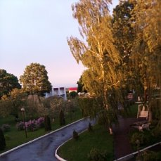
 | Обеспечено устройство входных групп с учетом потребностей инвалидов различных категорий (К,О,С,Г,У) | Входные группы оборудованы пандусом и лестничным маршем. Плитка противоскользящая.Оборудовано ограждение и поручни. Имеется контрастное покрытие на ступенях и пандусе. Установлена кнопка вызова. Имеется информационное табло с выпуклым шрифтом Брайля, световое табло с бегущей строкой. | 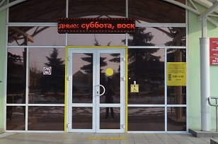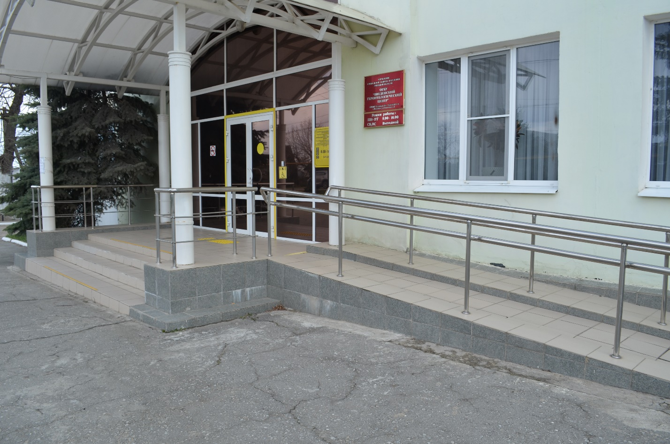
 | Обеспечена доступность для инвалидов мест предоставления услуг | На первом этаже дверные проемы в палатах расширены, без порогов, свободное передвижение для колясочников. Имеются специальные кровати с пультом управления и приспособлениями для самостоятельного перехода с коляски на кровать.
 | Обеспечено устройство санитарных узлов с учетом потребностей инвалидов (К,О,С,Г,У) | Санитарные узлы оборудованы поручнями. Инвалиды колясочники передвигаться могут с помощью специалиста из-за порожков. | 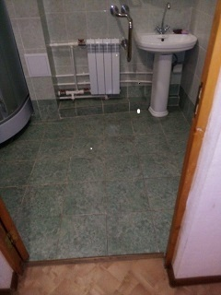
 | Обеспечена возможность самостоятельного передвижения инвалидов по объекту (наличие поручней, лифтов, подъемников, ступенькоходов и др.) | Обеспечена возможность передвижения колясочников по первому этажу в сопровождении специалиста.
 | Обеспечено дублирование звуковой и зрительной информации, в т. ч. с использованием шрифта Брайля | Обеспечено дублирование зрительной информацией. Обозначены пути движения тактильной плиткой и желтой полосой. На кабинетах установлены таблички с выпуклым шрифтом Брайля. Имеется светящее табло с бегущей строкой. | 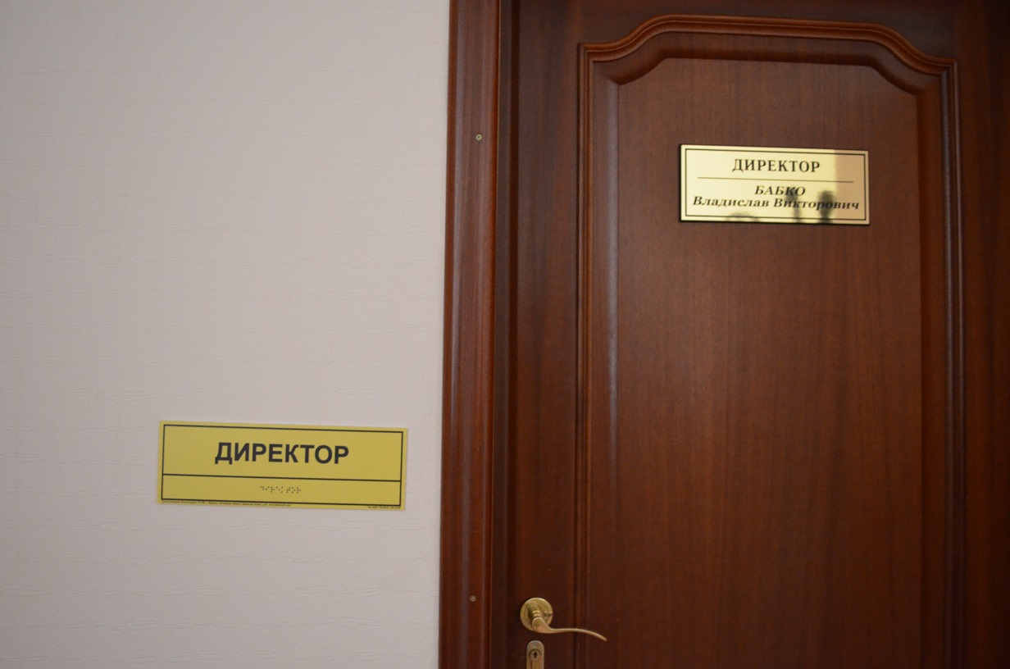
 | Обеспечено размещение оборудования и носителей информации с учетом потребностей инвалидов | На первом этаже установлены стенды на определенной высоте для колясочников и общая информация на стойке на столике. | 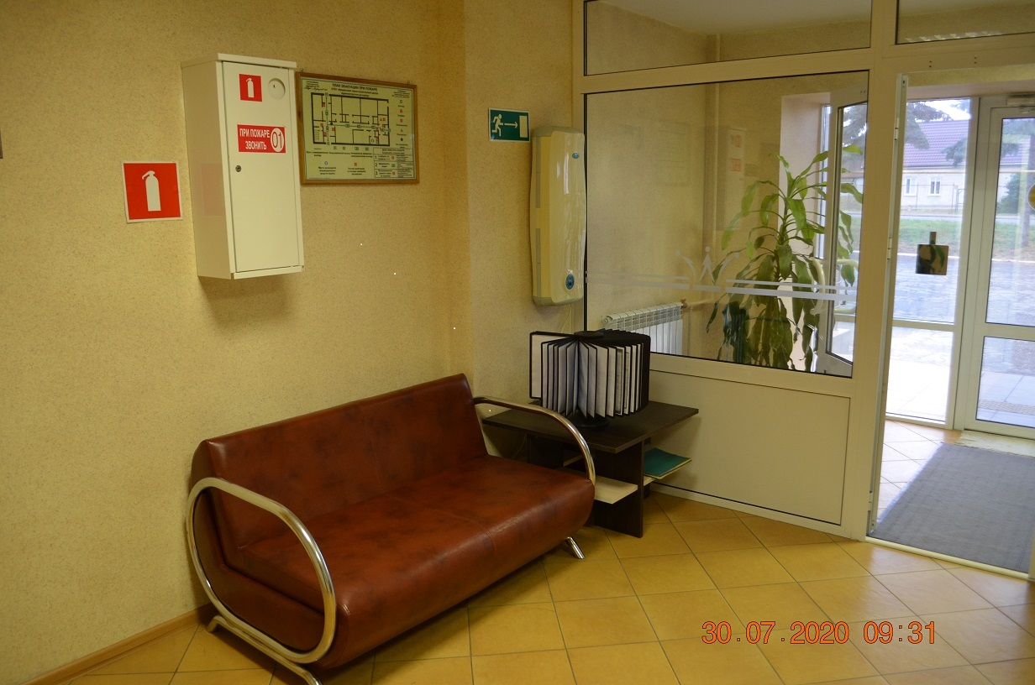
 | Проведено инструктирование/обучение сотрудников об условиях предоставления услуг инвалидам | Все сотрудники проинструктированы и обучены об условиях предоставления услуг.
 | Обеспечено сопровождение инвалидов по зрению и с нарушениями опорно-двигательного аппарата по территории объекта и оказание помощи в предоставлении услуг  Указать номер телефона специалиста, оказывающего услуги по сопровождению инвалидов | Для инвалидов с ограниченной возможностью предоставляются услуги по сопровождению  Можно вызвать по телефону (4742) 75-63-11 специалиста для сопровождения
 | Обеспечена возможность предоставления услуг инвалидам по слуху с использованием русского жестового языка | Разрешен доступ со своим сурдопереводчиком и заключен договор с Липецким Региональным Всероссийским обществом глухих на оказание услуг сурдопереводчика по скайпу.
 | Дополнительная информация о доступности на объекте | Оказываются услуги по предоставлению транспортного средства с подъемником.  Разрешен допуск с собакой -проводником.
 | Итоговая информация о доступности объекта  для инвалидов категорий К, О, С, Г, У | Объект доступен частично индивидуально всем группам инвалидности(К,О,С,Г,У)

Информация
о доступности объектов
ОГБУ «Введенский геронтологический центр» столовая
№  п/п | Мероприятия по обеспечению доступности объектов и слуг для инвалидов | Перечисление выполненных мероприятий для инвалидов различных категорий  (инвалиды, передвигающиеся на кресло-колясках, инвалиды с поражением опорно-двигательного аппарата, инвалидов с нарушением зрения, слуха с ментльными нарушениями) | Фото
 | Обеспечено выделение на автостоянке не менее 10% мест для парковки автомобилей инвалидами  Указать номер телефона специалиста, который может встретить на стоянке автотранспорта или ближайшей остановке и оказать помощь в сопровождении до объекта | Имеется парковка для транспорта инвалидов. Оборудовано 4 парковочных места .  Если имеются ограничения передвижения инвалида, можете позвонить по телефону (4742) 75-63-11 и вызвать специалиста для сопровождения.
 | Обеспечена возможность самостоятельного передвижения по территории объекта (при наличии территории у объекта) | Имеется возможность для самостоятельного передвижения по территории..Территория ровная, без перепадов и выступов, пути движения широкие. | 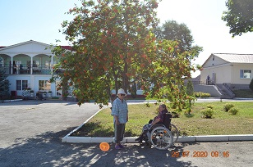
 | Обеспечено устройство входных групп с учетом потребностей инвалидов различных категорий (К,О,С,Г,У) | Входная группа оборудована лестничным маршем, пандусом .Покрытие противоскользящая плитка. Имеется. контрастная окраска ступеней и пандуса .Дверные проемы расширены для свободного передвижения инвалидов колясочников., обозначены контрастной желтой полосой и желтые круги на дверном полотне.. | 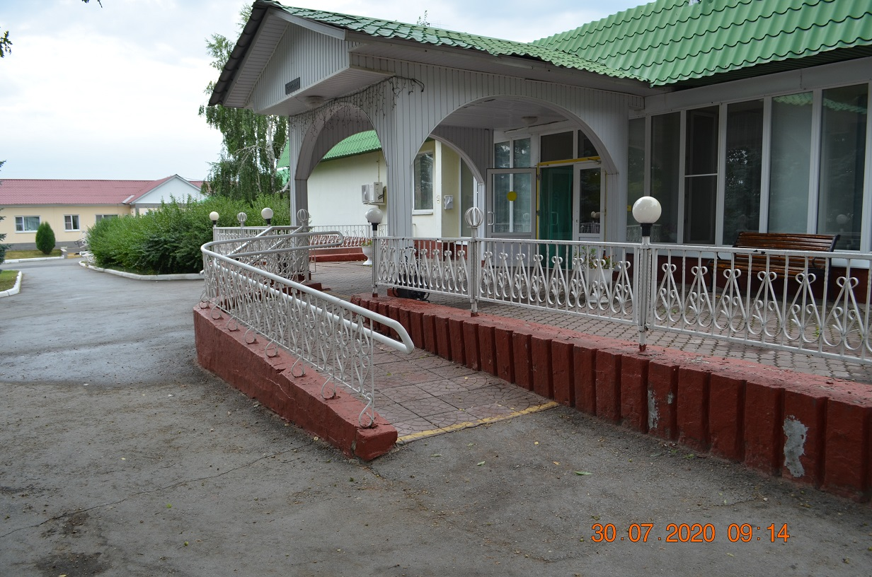
 | Обеспечена доступность для инвалидов мест предоставления услуг | Обеспечен свободный доступ к обеденным столам , раковинам . | 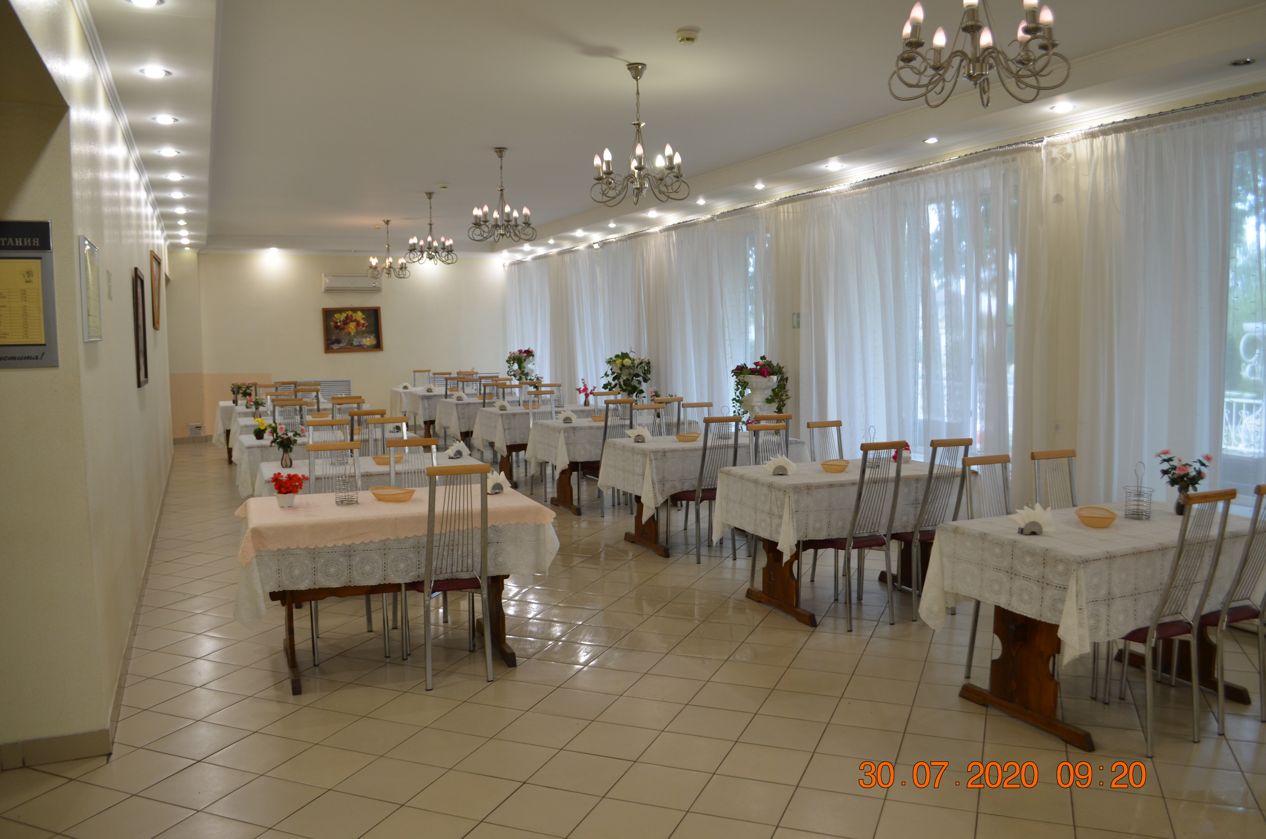
 | Обеспечено устройство санитарных узлов с учетом потребностей инвалидов (К,О,С,Г,У) | Санитарные узлы для клиентов отсутствуют.
 | Обеспечена возможность самостоятельного передвижения инвалидов по объекту (наличие поручней, лифтов, подъемников, ступенькоходов и др.) | Площадь обеденного зала ровная, свободная, позволяет передвигаться инвалидам всех групп.
 | Обеспечено дублирование звуковой и зрительной информации, в т. ч. с использованием шрифта Брайля | обеспечено дублирование зрительной информации с использованием шрифта Брайля
 | Обеспечено размещение оборудования и носителей информации с учетом потребностей инвалидов | Имеются стенды с информацией и меню. Отсутствуют тактильные средства информации, световые табло. | 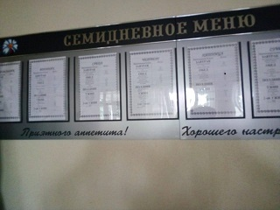
 | Проведено инструктирование/обучение сотрудников об условиях предоставления услуг инвалидам | Все сотрудники обучены и инструктированы об услугах предоставления услуг.
 | Обеспечено сопровождение инвалидов по зрению и с нарушениями опорно-двигательного аппарата по территории объекта и оказание помощи в предоставлении услуг.  Указать номер телефона специалиста, оказывающего услуги по сопровождению инвалидов | Оказываются услуги по предоставлению сопровождения инвалидов с нарушением опорно- двигательного аппарата  Можно вызвать специалиста по телефону (4742)75-63-11
 | Обеспечена возможность предоставления услуг инвалидам по слуху с использованием русского жестового языка | Разрешен доступ со своим сурдопереводчиком и заключен договор с Липецким Региональным Всероссийским обществом глухих на оказание услуг сурдопереводчика по скайпу.
 | Дополнительная информация о доступности на объекте | Предоставляются услуги по предоставлению транспортного средства с подъемником .Разрешен допуск инвалида с собакой проводником.
 | Итоговая информация о доступности объекта  для инвалидов категорий К, О, С, Г, У | Объект доступен полностью для инвалидов групп К,О,Г,У, доступен частично для инвалидов групп С.

Информация
о доступности объектов
ОГБУ «Введенский геронтологический центр» карантин- изолятор
№  п/п | Мероприятия по обеспечению доступности объектов и слуг для инвалидов | Перечисление выполненных мероприятий для инвалидов различных категорий  (инвалиды, передвигающиеся на кресло-колясках, инвалиды с поражением опорно-двигательного аппарата, инвалидов с нарушением зрения, слуха с ментльными нарушениями) | Фото
 | Обеспечено выделение на автостоянке не менее 10% мест для парковки автомобилей инвалидами .  Указать номер телефона специалиста, который может встретить на стоянке автотранспорта или ближайшей остановке и оказать помощь в сопровождении до объекта | Имеется парковка для транспорта инвалидов. Оборудовано 4 парковочных места .  Если имеются ограничения передвижения инвалида, можете позвонить по телефону (4742) 75-63-11 и вызвать специалиста для сопровождения.
 | Обеспечена возможность самостоятельного передвижения по территории объекта (при наличии территории у объекта) | Территория объекта ровная, асфальтирована, без выступов и перепадов. Пути движения широкие, свободны для передвижения инвалидов колясочников | 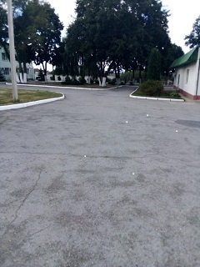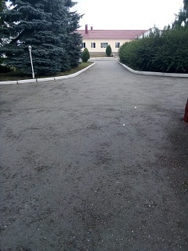
 | Обеспечено устройство входных групп с учетом потребностей инвалидов различных категорий (К,О,С,Г,У) | Входные группы оборудованы пандусами, ступенями,.. разворотными площадками .Установлено ограждение , поручни .Половое покрытие выложено противоскользящей плиткой обозначены контрастные окраски пандуса и ступеней .Дверные проемы оборудованы для свободного передвижения инвалидов колясочников., обозначены контрастной желтой полосой и кругами. Установлена кнопка вызова. | 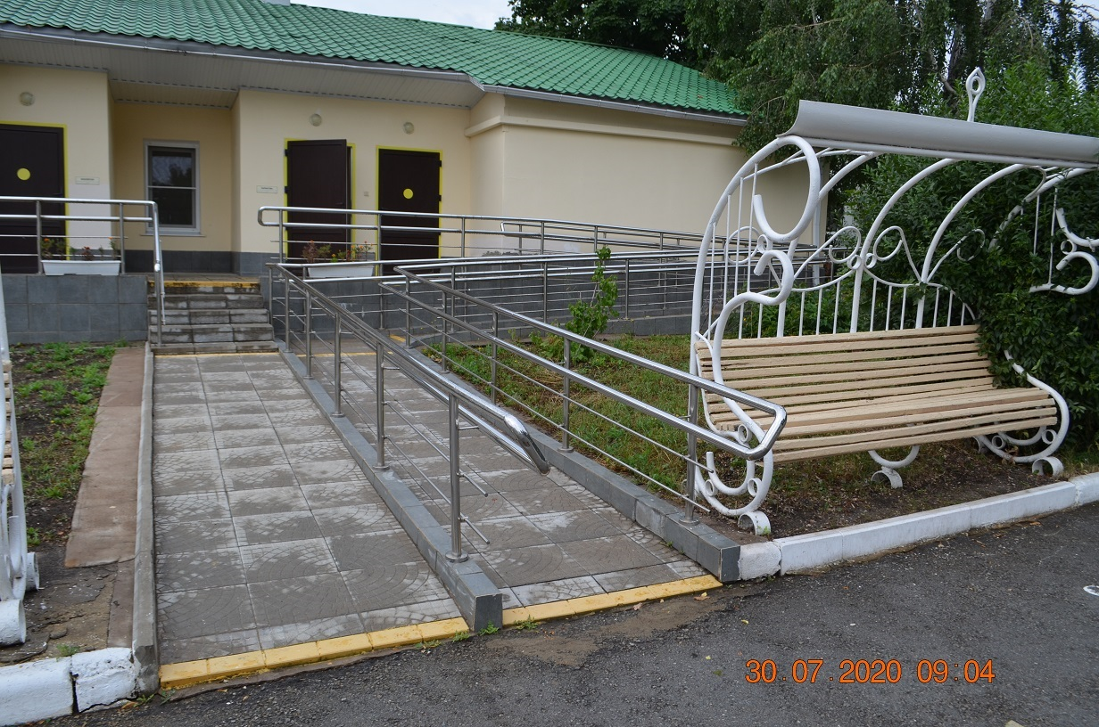
 | Обеспечена доступность для инвалидов мест предоставления услуг | Обеспечен свободый доступ передвижения колясочников в жилые комнаты . Дверные проемы расширены, установлены поручни. | . 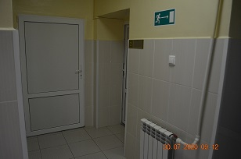
 | Обеспечено устройство санитарных узлов с учетом потребностей инвалидов (К,О,С,Г,У) | Санитарные комнаты оборудованы широкими дверными проемами, поручнями, крючками, табличками с выпуклым шрифтом Брайля. | 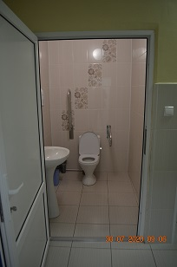
 | Обеспечена возможность самостоятельного передвижения инвалидов по объекту (наличие поручней, лифтов, подъемников, ступенькоходов и др.) | Обеспечено свободное передвижение инвалидов, наличие поручней, ровный противоскользящий пол.
 | Обеспечено дублирование звуковой и зрительной информации, в т. ч. с использованием шрифта Брайля | Установлены контрастно окрашенные таблички дублированные шрифтом Брайля на помещениях. | 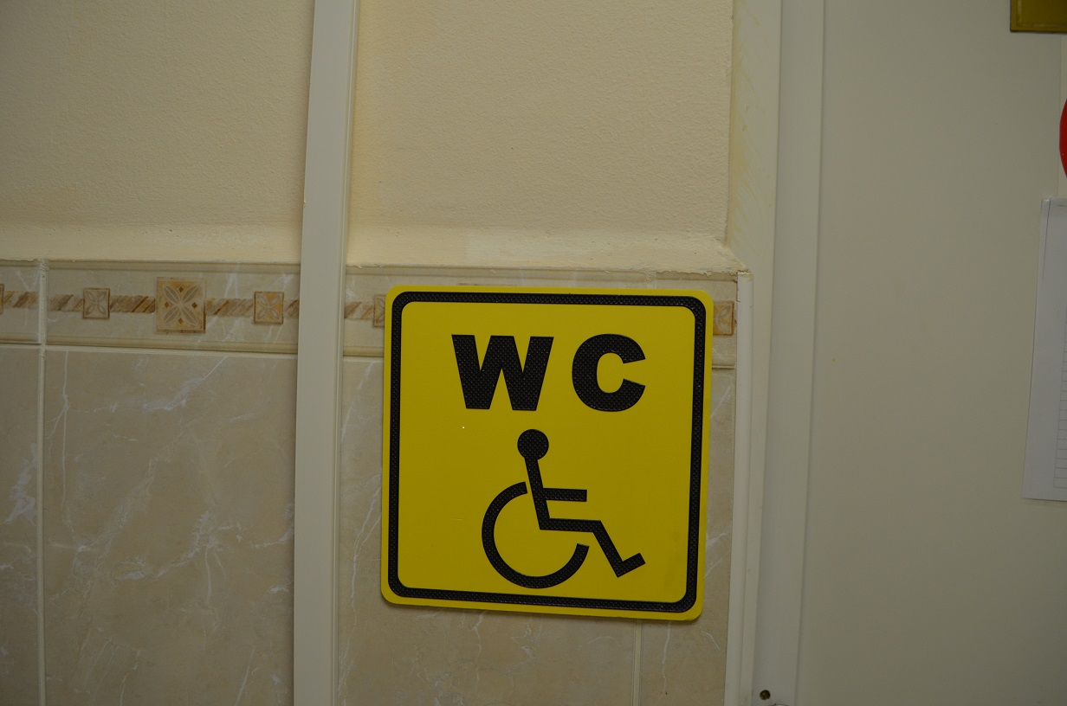
 | Обеспечено размещение оборудования и носителей информации с учетом потребностей инвалидов | Размещена информация на стойке на столе.
 | Проведено инструктирование/обучение сотрудников об условиях предоставления услуг инвалидам | Все сотрудники обучены и инструктированы об условиях предоставления услуг
 | Обеспечено сопровождение инвалидов по зрению и с нарушениями опорно-двигательного аппарата по территории объекта и оказание помощи в предоставлении услуг  Указать номер телефона специалиста, оказывающего услуги по сопровождению инвалидов | Оказываются услуги по оказанию помощи в сопровождении инвалидов.  Обращаться по телефону (4742)75-63-11
 | Обеспечена возможность предоставления услуг инвалидам по слуху с использованием русского жестового языка | Разрешен доступ со своим сурдопереводчиком и заключен договор с Липецким Региональным Всероссийским обществом глухих на оказание услуг сурдопереводчика по скайпу.
 | Дополнительная информация о доступности на объекте | Оказываются услуги по предоставлению транспортного средства с подъемником .Разрешен доступ инвалида с собакой проводником.
 | Итоговая информация о доступности объекта  для инвалидов категорий К, О, С, Г, У | Доступно полностью для групп инвалидности К,О,С,Г,У .

Информация
о доступности объектов
ОГБУ «Введенский геронтологический центр» здание клуба
№  п/п | Мероприятия по обеспечению доступности объектов и слуг для инвалидов | Перечисление выполненных мероприятий для инвалидов различных категорий  (инвалиды, передвигающиеся на кресло-колясках, инвалиды с поражением опорно-двигательного аппарата, инвалидов с нарушением зрения, слуха с ментльными нарушениями) | Фото
 | Обеспечено выделение на автостоянке не менее 10% мест для парковки .  Указать номер телефона специалиста, который может встретить на стоянке автотранспорта или ближайшей остановке и оказать помощь в сопровождении до объекта | Имеется парковка для транспорта инвалидов. Оборудовано 4 парковочных места.  Если имеются ограничения передвижения инвалида, можете позвонить по телефону (4742) 75-63-11 и вызвать специалиста для сопровождения.
 | Обеспечена возможность самостоятельного передвижения по территории объекта (при наличии территории у объекта) | Территория ровная, без перепадов и выступов, асфальтирована. ,, обозначены контрастной лентой и кругами. Пути передвижения широкие свободные для передвижения колясочников.
 | Обеспечено устройство входных групп с учетом потребностей инвалидов различных категорий (К,О,С,Г,У) | Входные группы оборудованы ступенями и пандусом. Установлено ограждение и поручни .обозначены контрастной окраской ступени и пандус .Дверные проемы широкие ,обозначены контрастной лентой и желтыми кругами дверные полотна. | 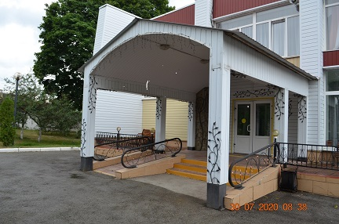
 | Обеспечена доступность для инвалидов мест предоставления услуг | Первый этаж оборудован для передвижения колясочников, широкие дверные проходы, поручни. Установлены таблички с контрастной окраской и шрифтом Брайля. | 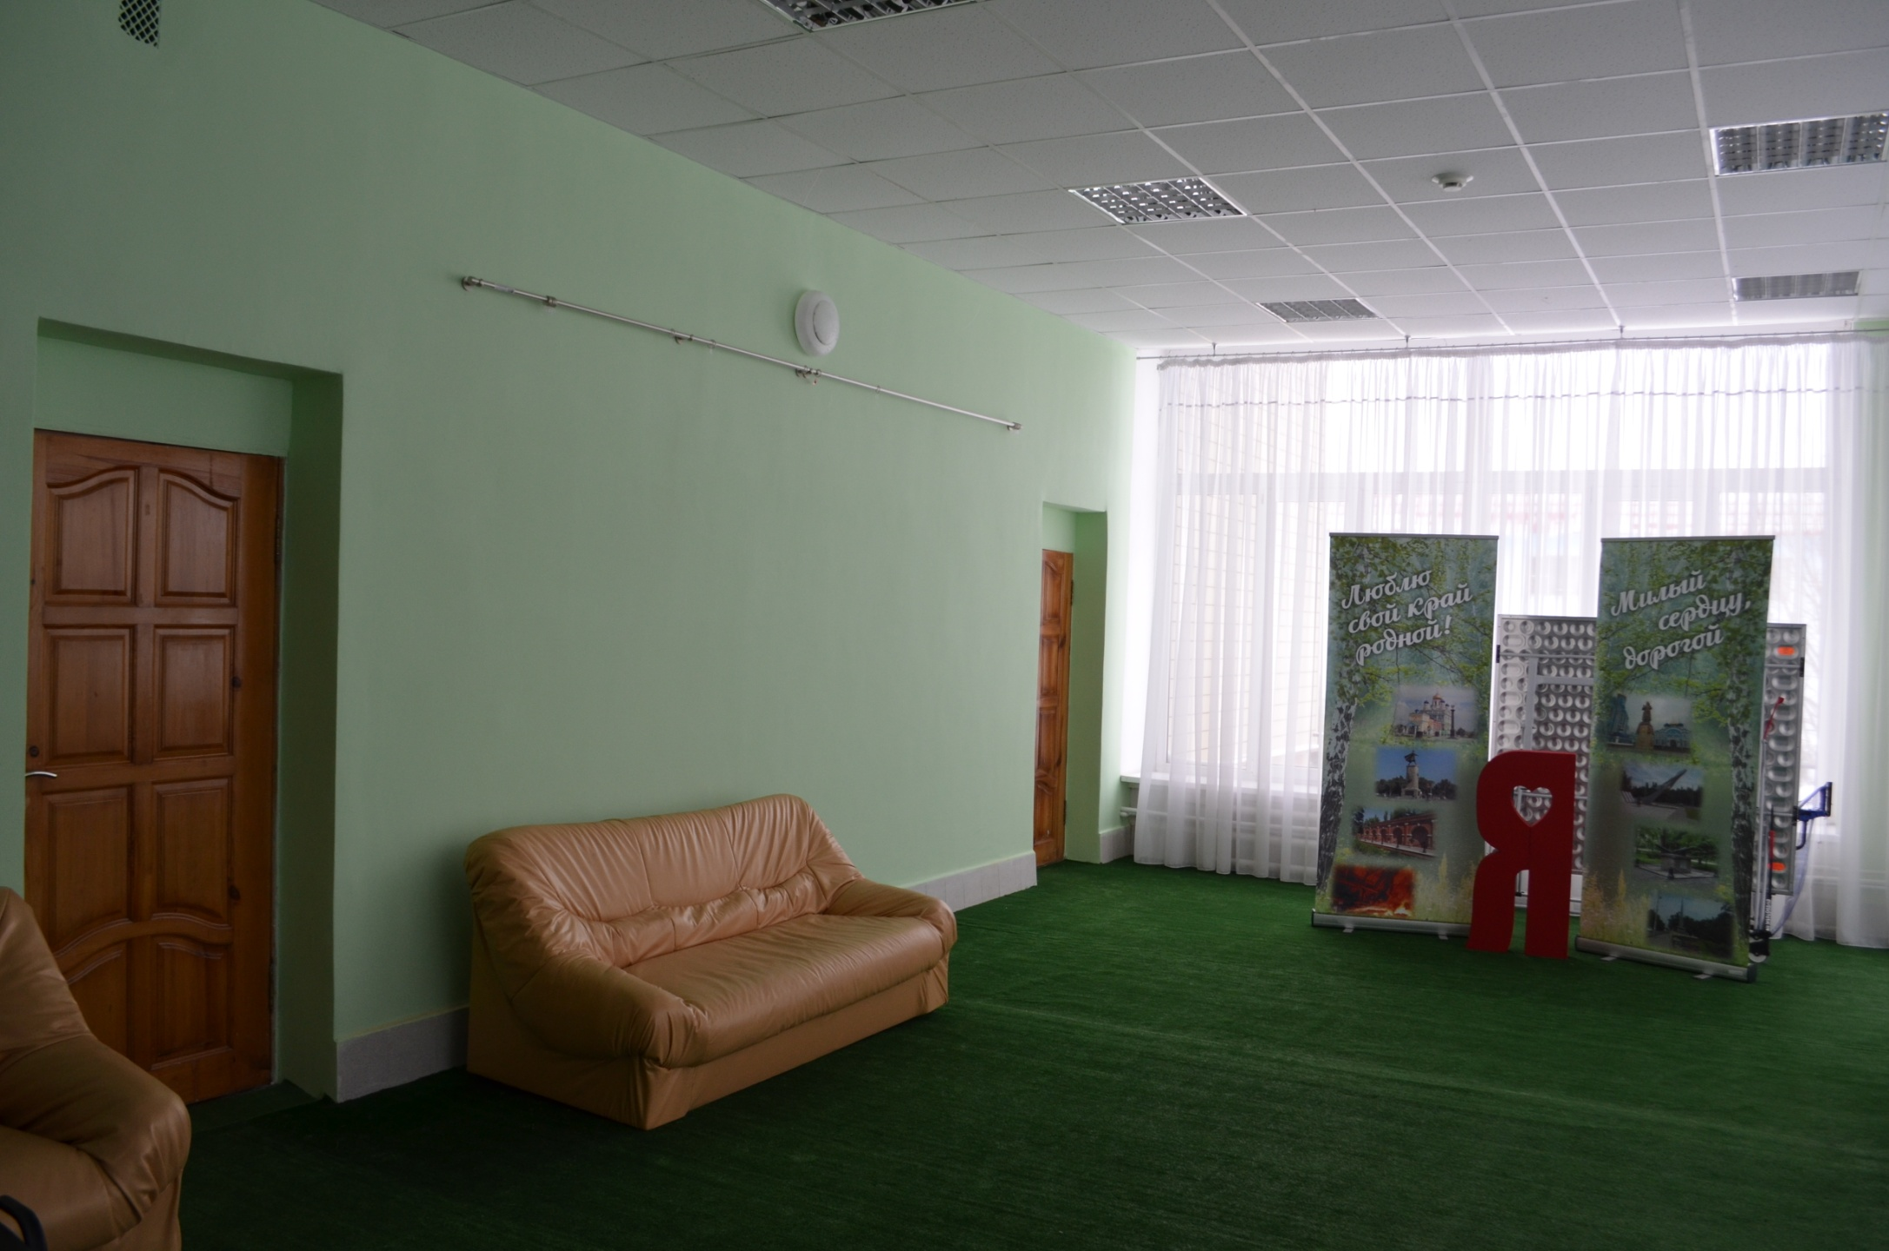
 | Обеспечено устройство санитарных узлов с учетом потребностей инвалидов (К,О,С,Г,У) | Санитарные узлы не оборудованы для инвалидов колясочников, доступны с помощью специалиста
 | Обеспечена возможность самостоятельного передвижения инвалидов по объекту (наличие поручней, лифтов, подъемников, ступенькоходов и др.) | обеспечено передвижение всем группам инвалидности по первому этажу, по второму этажу для инвалидов групп О в сопровождении, для инвалидов групп К не доступен, для инвалидов групп С,Г,У доступен полностью .
 | Обеспечено дублирование звуковой и зрительной информации, в т. ч. с использованием шрифта Брайля | Все помещения обозначены контрастными табличками с выпуклым шрифтом Брайля. | 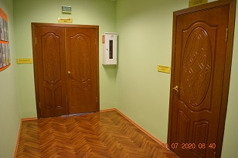
 | Обеспечено размещение оборудования и носителей информации с учетом потребностей инвалидов | Имеются стенды и информация на стойке на столе. | 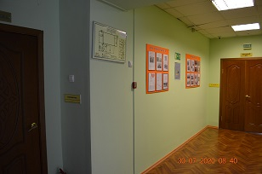
 | Проведено инструктирование/обучение сотрудников об условиях предоставления услуг инвалидам | Все сотрудники обучены и проинструктированы об условиях предоставления услуг инвали
 | Обеспечено сопровождение инвалидов по зрению и с нарушениями опорно-двигательного аппарата по территории объекта и оказание помощи в предоставлении услуг  Указать номер телефона специалиста, оказывающего услуги по сопровождению инвалидов | Оказываются услуги по сопровождению инвалидов с ограниченными возможностями специалистами.  Обращаться по телефону (4742) 75-63-11
 | Обеспечена возможность предоставления услуг инвалидам по слуху с использованием русского жестового языка | Разрешен доступ со своим сурдопереводчиком и заключен договор с Липецким Региональным Всероссийским обществом глухих на оказание услуг сурдопереводчика по скайпу.
 | Дополнительная информация о доступности на объекте | Оказание услуг по предоставлению транспортного средства с подъемником. | фото
 | Итоговая информация о доступности объекта  для инвалидов категорий К, О, С, Г, У | Объект доступен частично избирательно для всех групп инвалидности (К,О,С,Г,У)

